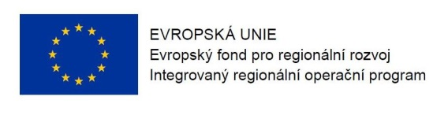
Program semináře pro žadatele k 49. výzvě v IROP
„Deinstitucionalizace sociálních služeb za účelem sociálního začleňování II.“

Datum: 7. 9. 2016

Místo konání: Nadace pro rozvoj architektury a stavitelství, Václavské nám. 833/31 (v průchodu), Praha 1
Zahájení: 7. 9. 2016, 9:30 hodin
Předpokládané ukončení: 13:30 hodin

9:00 – 9:30 Prezence účastníků

9:30 – 10:00 Zahájení, představení Integrovaného regionálního operačního programu, Řídicího orgánu IROP a Centra pro regionální rozvoj České republiky

10:00 – 10:45 49. výzva IROP „Deinstitucionalizace sociálních služeb za účelem sociálního začleňování II.“ - parametry výzvy, podporované aktivity, způsobilé výdaje, povinné přílohy žádosti, dotazy, časté chyby v žádostech v již ukončené 7. výzvě na deinstitucionalizaci i s doporučením, jak se chybám vyhnout

10:45 – 11:15 Kritéria sociálních služeb komunitního charakteru a kritéria transformace
a deinstitucionalizace (MPSV)
11:15 – 13:00 Základní informace o aplikaci MS2014+, systém hodnocení projektů a další administrace projektu, kontrola výběrových a zadávacích řízení

13.00 – 13:30 Informace k dalším výzvám ve Specifickém cíli 2.1 IROP a diskuse

13:30 Závěr

